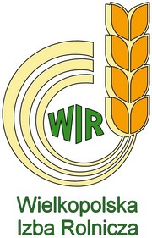 | Wielkopolska Izba Rolnicza  Biuro Powiatowe w Pleszewie  ul. Słowackiego14  63-300 Pleszew | tel. 62 742 49 41  e-mail: wirple@wir.org.pl  internet: www.wir.org.pl |  | 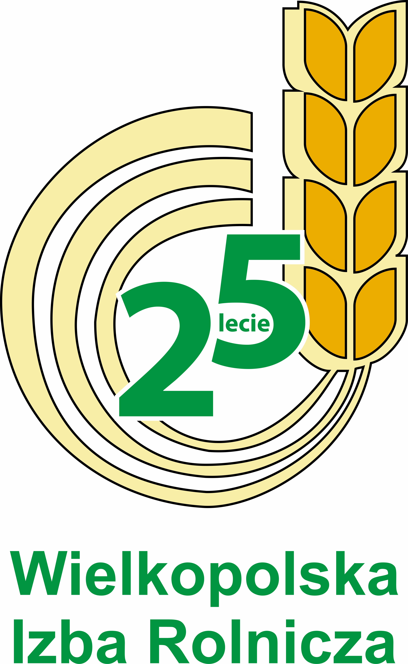

OGŁOSZENIE

Wielkopolska Izba Rolnicza organizuje szkolenie
z zakresu stosowania Środków Ochrony Roślin
z użyciem opryskiwaczy:
- Podstawowe - 2 dniowe- 200 zł/os
- Uzupełniające - 1 dniowe-100 zł/os

Zgłoszenia osób zainteresowanych udziałem
w szkoleniu przyjmuje Biuro Powiatowe Wielkopolskiej Izby Rolniczej w Pleszewie - ul. Słowackiego 14 pod nr. telefonu 62 742 49 41 (Poniedziałki, Środy i Czwartki 8.00-13.30)
lub adresem e-mail: wirple@wir.org.pl

Po zakończeniu szkolenia wydane zostaną ważne przez okres 5 lat zaświadczenia!

